Травкина Ж.А. Ритмы «Зайцы – барабанщики».
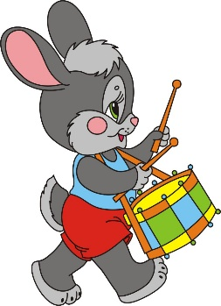

----------------------------------------------------------------------------------------------------------------------------------------------------------------------------------------------------------------------------------

Травкина Ж.А. Ритмы «Капельки».


----------------------------------------------------------------------------------------------------------------------------------------------------------------------------------------------------------------------------------

----------------------------------------------------------------------------------------------------------------------------------------------------------------------------------------------------------------------------------

Травкина Ж.А. Ритмы (акцентированные –громко/тихо). «Молоток-молоточек».


----------------------------------------------------------------------------------------------------------------------------------------------------------------------------------------------------------------------------------

Травкина Ж.А. Ритмы (акцентированные громко/тихо). «Медведь-медвежонок (топают)».








Цель пособия – развитие умения различать и воспроизводить заданные темп и ритм.
Предназначено для работы над формированием и коррекцией слоговой структуры слова на начальных этапах работы с детьми с ОНР и ФФНР.
Для работы рекомендую разрезать карты по горизонтальным (черным) линиям. Ритмические рисунки можно отстукивать, отхлопывать и т.п.
Возможные задания:
- Перед ребенком расположена любая карта «Зайцы-барабанщики» или «Капельки».
Инструкция: «Делай, как я».
Усложнение задания. «Я начну, а ты продолжи». В данном упражнении удары – одинаковой силы.
- Перед ребенком расположены карты «Зайцы-барабанщики» или «Капельки».
Взрослый с одинаковой силой удара отстукивает карандашом (любым твердым предметом) по столу заданный ритмический рисунок любой карты. Ребенок должен найти нужную карту и показать.
Усложнение задания. Взрослый за ширмой отстукивает любой заданный ритм. Ребенок воспринимает ритм только на слух, без зрительной опоры на руки взрослого.
- Взрослый просит ребенка самостоятельно отстучать ритмический рисунок любой карты.
Усложнение задания. Карты «Зайцы-барабанщики» и «Капельки» следует перемешать и выполнить упражнения, аналогично п.2 и п.3.
- Задания к картам «Молоток-молоточек» и «Медведь-медвежонок» аналогичны предыдущим, но удары различны по силе (громкости).
- На продвинутом этапе работы, можно использовать игры с использованием персонажа, который пытается «запутать» ребенка, отстукивая ритм, но показывая неправильную карту. Ребенок должен исправить персонажа, указав на правильную карту.
- Предложите ребенку прослушать 2 (максимум 3) ритмических рисунка, положив перед ним соответствующие карты. Ребенок должен разложить карты в нужной последовательности.

